

|  |  |  |  |
| --- | --- | --- | --- |
| |  | | --- | | МИНОБРНАУКИ РОССИИ | | Федеральное государственное бюджетное образовательное учреждение  высшего образования  **«МИРЭА – Российский технологический университет»**  **РТУ МИРЭА** | | |
|  | Институт информационных технологий (ИТ) |
|  | Кафедра инструментального и прикладного программного обеспечения (ИиППО) |

|  |  |  |  |
| --- | --- | --- | --- |
| **ОТЧЕТ ПО ПРАКТИЧЕСКОЙ РАБОТЕ №1** | | | |
| **по дисциплине** | | | |
| **«Тестирование и верификация программного обеспечения» на тему**  **«Командная работа по специфицированию и тестированию»** | | | |
| Выполнили студенты группы ИКБО-20-19 | | Анваржонов Ж.Т.  Карпов А.В | |
| Принял | | Мельников Д.А. | |
| Практические работы выполнены | «22» сентября 2021 г. | | Анваржонов Ж Т.  Карпов А.В  (подписи студентов) | |
| «Зачтено» | « » 2021 г. | | Мельников Д.А.  (подпись руководителя) | |
|  |  | |  | |

Москва 2021

**Оглавление**

Практическая работа №1 «Командная работа по специфицированию и тестированию» **3**

Задание: «Клиентская часть интернет-магазина Ice Cream Shop» 3

Выявленные ошибки и недостатки программы: 4

Блок-схема 8

Вывод **9**

Список литературы 9

# Практическая работа №1 «Командная работа по специфицированию и тестированию»

**Цель работы:**

Тестирование командой клиентской части интернет-ресурса и выявление проблем и ошибок.

## Задание: Клиентская часть интернет- ресурса «Киногерои»

Клиентская часть интернет- ресурса «Киногерои» была написана на языке программирования Javascript с применением технологий HTML5 и CSS3 (Рисунок 1). Задача – протестировать на соответствие стандартам и на обработку ошибок.

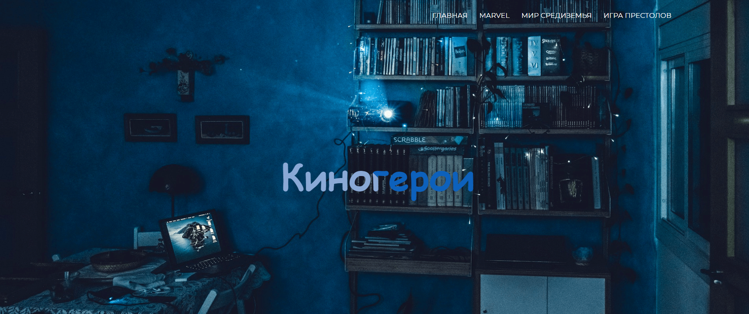

Рисунок 1 – Главная страница сайта.

Сайт представляет собой информационный ресурс о киногероях различных киновселенных.

## Выявленные ошибки и недостатки программы:

1. Некачественная масштабируемость шапки на мобильных устройствах

Элементам меню не корректно прописаны параметры отображения при уменьшение окна. При маленьком разрешении экрана слова которые должны идти вместе, перепрыгивают на другую строку (Рисунок 2).

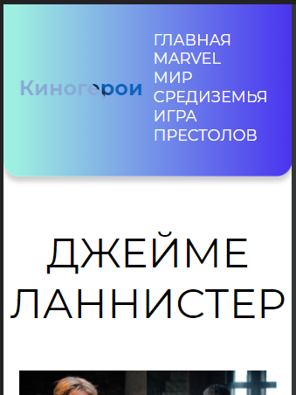

Рисунок 1 – Демонстрация выявленной ошибки.

1. Наличие в текстах ненужных отсылок на другие ресурсы.(отмечено цифрами)

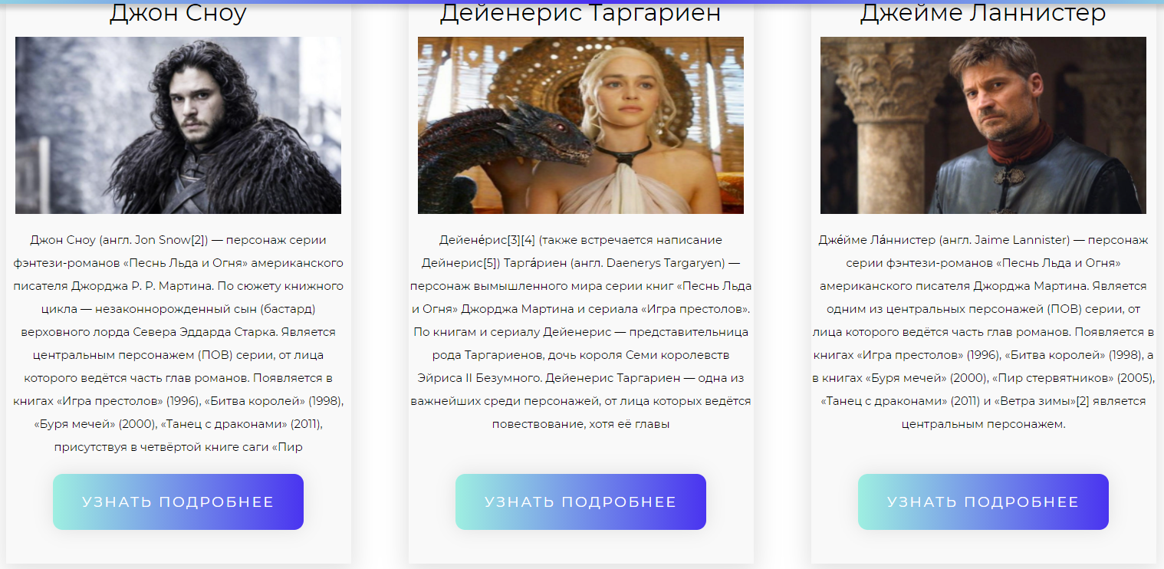

Рисунок 2– Демонстрация выявленной ошибки.

1. При нажатии на кликабельную картинку про железного человека вкладка открывается в новом окне, а в случае с другими персонажами – открытие не перенаправляет на другую страницу.
2. На странице с информацией о Фродо Бэггинсе не загружается фотография на слайде

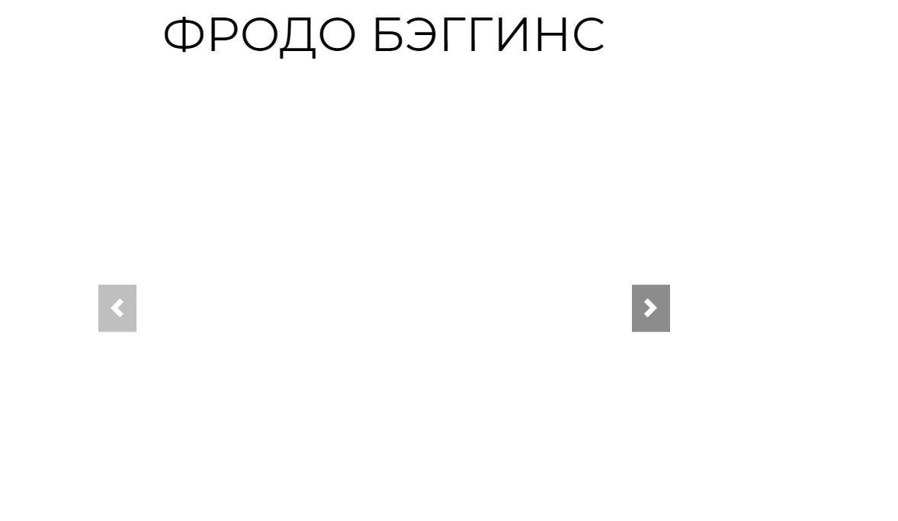

Рисунок 3 - Демонстрация выявленной ошибки

## Блок-схема

Рисунок 10 – Схема алгоритма работы с сайтом — «Киногерои»

# Ошибки, выявленные другой бригадой

1. Логотип сайта сливается с его «шапкой»



Рис. – Демонстрация выявленной ошибки.

1. Тормозит прогрузка краткой сводки о персонаже

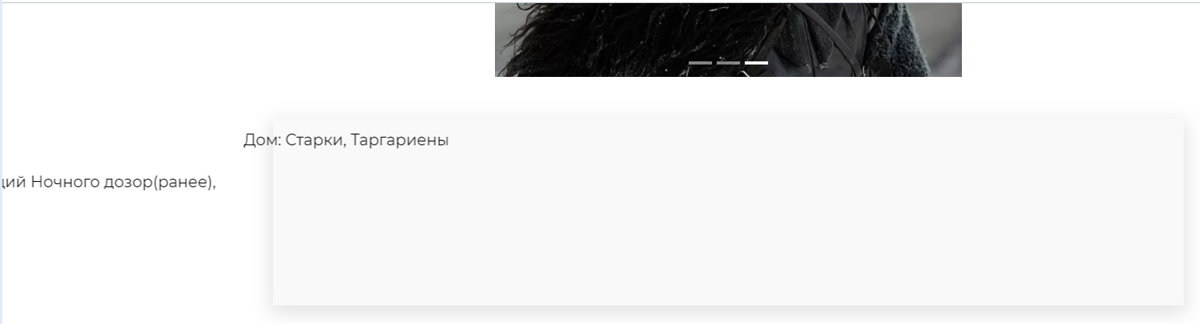

Рис. – Демонстрация выявленной ошибки.

1. Не кликабелен логотип сайта «Киногерои», что является примером интерфейса недружелюбного к пользователю, так как логотипы сайтов, как правило используются, как элемент навигации для перехода на главную страницу
2. Некачественная масштабируемость страниц, текст становится слишком мелким для комфортного ознакомления и разделы сайта ввиду ненастроенного размера шрифта неестественно съезжают

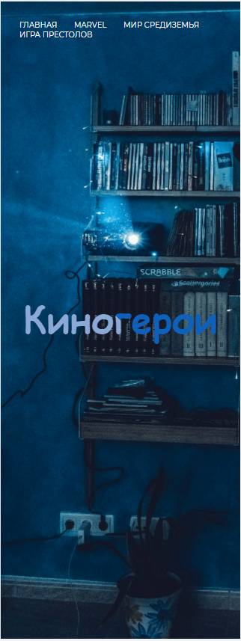

Рис. ‒ Демонстрация выявленной ошибки

**Ошибки, выявленные у другой бригады**

1. Не проверяется корректность ввода поля «имя»

Если пользователь вместо своего имени по ошибке введет цифры, то он будет недоумевать почему к нему обращаются как набору несвязанных чисел. Чтобы этого не было, нужно добавить проверку на ввод букв, а не цифр.

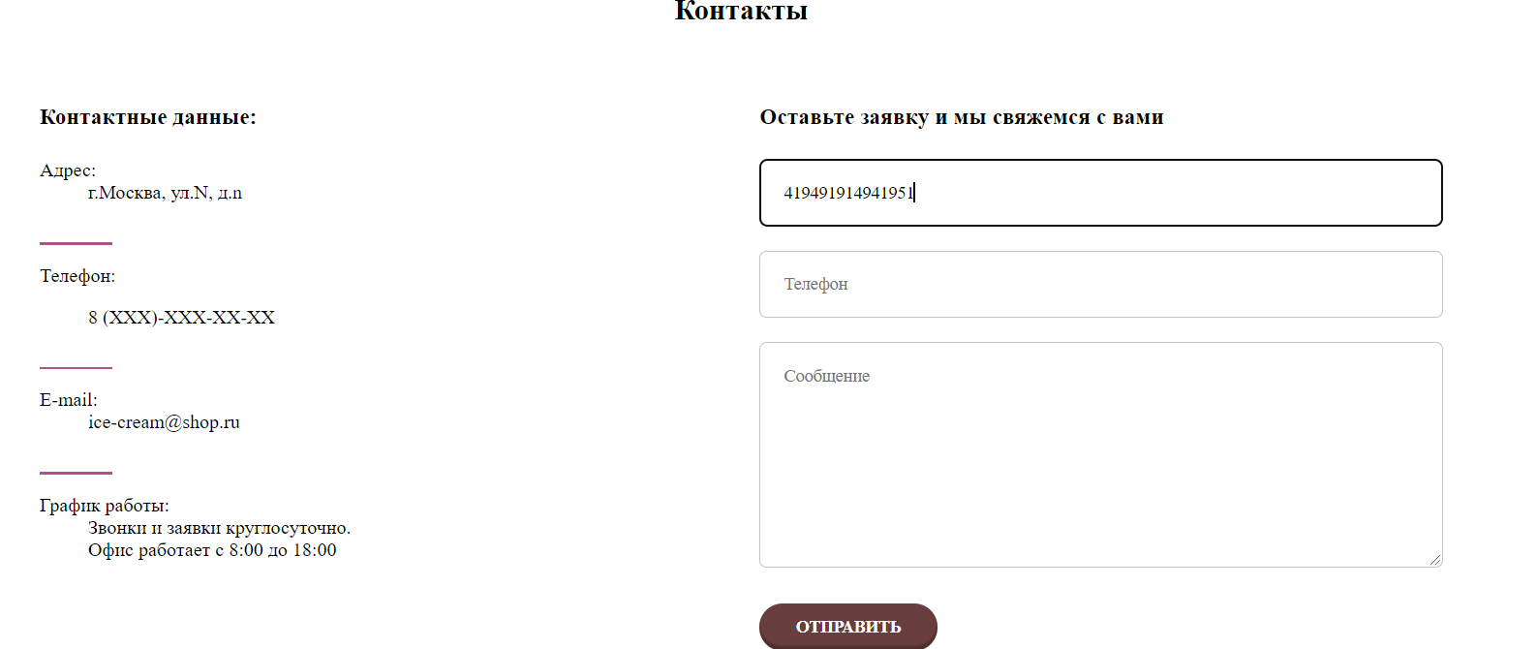

Рисунок 1- Страница с контактами

1. Не проверяется корректность ввода поля «телефон»

Пользователь может ввести в поле «телефон» некорректный номер телефона

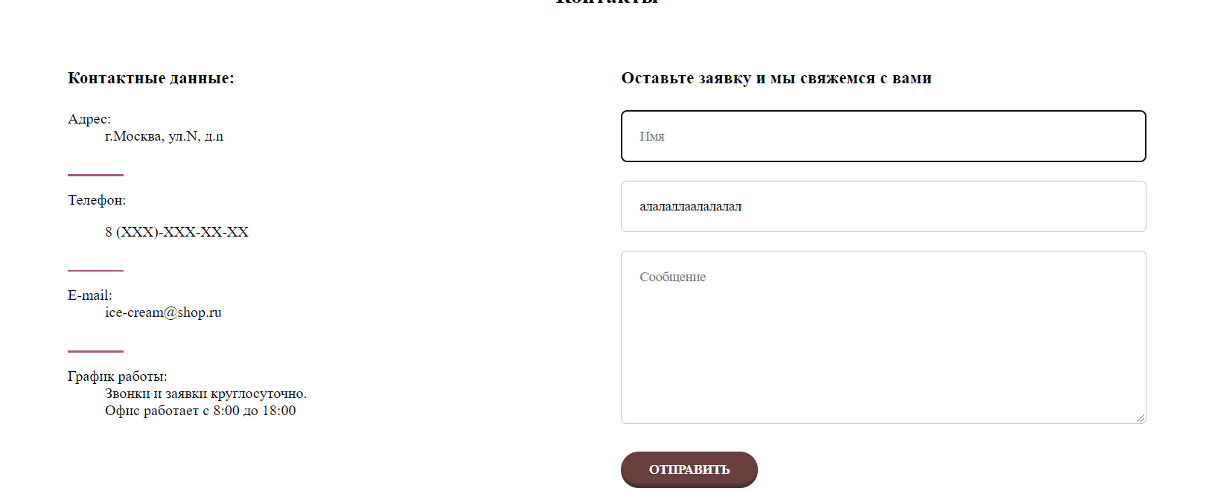

Рисунок 2 – Страница с контактами

1. Ошибка кликабельности блоков с продуктами

При наведении на любой продукт из каталога товаров показывается, что данный блок является кликабельным, хотя на самом деле никакой ссылки на товар не имеется

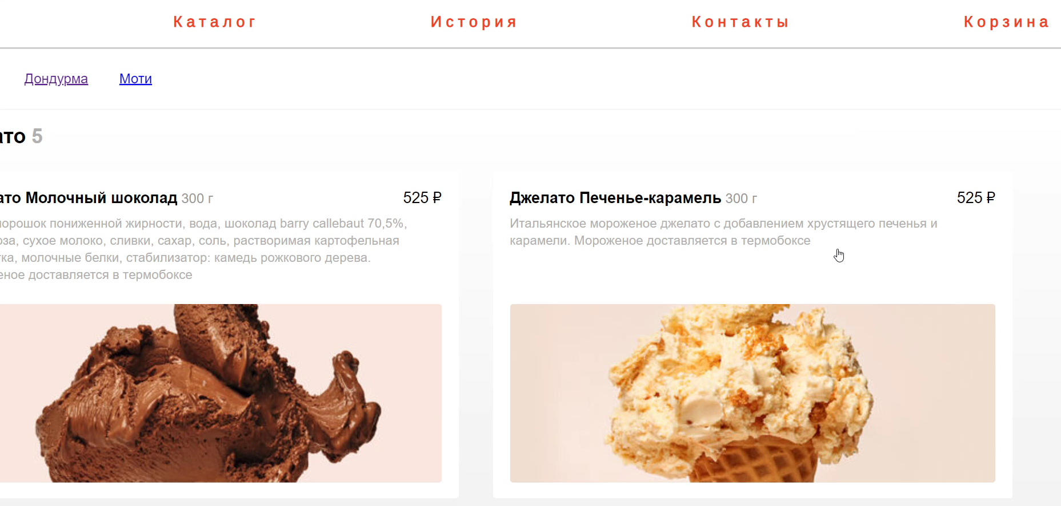

Рисунок 3 – Демонстрация выявленной ошибки

1. Неправильная масштабируемость главной страницы

При просмотре сайта на мобильных устройствах нет отступов от краев страницы, что приводит к неуважении пользователя и трудному восприятию информации

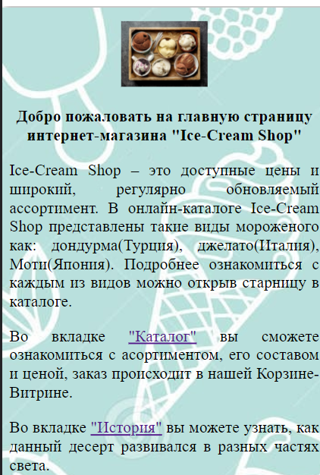

Рисунок 4 – Демонстрация выявленной ошибки

# Вывод

В ходе выполнения практической работы были получены навыки ручного тестирования приложений и описания найденных проблем и ошибок.

## Список литературы

1. Алпатов, А. Н. Тестирование и отладка программного обеспечения : методические указания / А. Н. Алпатов. — Москва : РТУ МИРЭА, 2020. — 40 с. — Текст : электронный // Лань : электронно-библиотечная система. — URL: https://e.lanbook.com/book/167578 (дата обращения: 16.09.2021). — Режим доступа: для авториз. пользователей.
2. Карпович, Е. Е. Методы тестирования и отладки программного обеспечения : учебник / Е. Е. Карпович. — Москва : МИСИС, 2020. — 136 с. — ISBN 978-5-907226-64-7. — Текст : электронный // Лань : электронно-библиотечная система. — URL: https://e.lanbook.com/book/147965 (дата обращения: 16.09.2021). — Режим доступа: для авториз. пользователей.

**Приложение**

Ссылка на репозиторий GitHub: https://github.com/anvarzhonov/anvarzhonov.github.io